Capítulo Nº 7: Diseño.

7.1 Descripción y Objetivos

7.1.1 Definición de la Arquitectura del Sistema
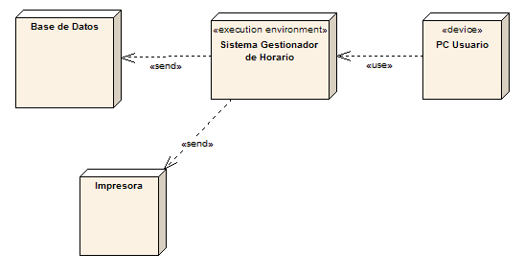

7.1.2 Catalogo de Excepciones
N° | Excepción
1 | Caída del sistema por fallas eléctricas.
2 | Caída por espacio en el servidor.

7.1.3 Especificación de Estándares y Normas de Diseño y Construcción

Nº | Nombre | Descripción | Nº
1 | Metodología | El proyecto deberá utilizar alguna metodología para su documentación y desarrollo. | 1
2 | Entregables | Se debe entregar y guardar una copia de cada documento para las aprobaciones y modificaciones que realice tanto la persona responsable del proyecto en el Colegio PIAMARTA, como también para el encargado del proyecto. | 2
3 | Seguridad | El cliente, deberá entregar por escrito y firmado al encargado del proyecto, las personas que tienen acceso a los datos, junto a ello, la frecuencia, prioridad y tipo de acceso que se requiere. | 3
4 | Cambios de requerimientos | El encargado del proyecto del colegio deberá entregar por escrito, mediante una minuta o memo, cualquier cambio que se quiera realizar a los requerimientos entregados. Estos cambios se analizaran y se responderá en un plazo no mayor a 5 días hábiles con las modificaciones al proyecto. | 4

7.2 DISEÑO DE CASOS DE USO REALES

7.2.1 Identificación de Clases Asociadas a un Caso de Uso

7.2.2 Diseño de la Realización de los Casos de Uso

7.2.3 Revisión de la Interfaz de Usuario

7.2.4 Revisión de Subsistemas de Diseño e Interfaces

7.3 DISEÑO DE CLASES

7.3.1 Identificación de Clases Adicionales

7.3.2 Diseño de Asociaciones y Agregaciones

7.3.4 Identificación de Atributos de las Clases

7.3.5 Identificación de Operaciones de las Clases

7.3.6 Diseño de la Jerarquía

7.3.7 Descripción de Métodos de las Operaciones

7.3.8 Especificación de Necesidades de Migración y Carga Inicial de Datos

7.4 DISEÑO DE LA ARQUITECTURA DE MÓDULOS DEL SISTEMA

7.4.1 Diseño de Módulos del Sistema

7.4.2 Diseño de Comunicaciones entre Módulos

7.4.3 Revisión de la Interfaz de Usuario

7.5 DISEÑO FÍSICO DE DATOS

7.5.1 Diseño del Modelo Físico de Datos

7.5.2 Especificación de los Caminos de Acceso a los Datos

7.5.6 Optimización del Modelo Físico de Datos

7.5.7 Especificación de la Distribución de Datos

7.6 Descripción y Objetivos

7.6.1 Especificación del Entorno de Pruebas

 | Descripción | Forma de prueba | Fecha
1 | Prueba unitaria de los módulos | Probar los módulos en el equipo designado por si presentan errores o fallas al procesar | 02-12-2006
2 | Prueba general del sistema con aplicación pequeña | Prueba de la aplicación general dentro del Equipo designado. | 02-12-2006
3 | Prueba de SO y herramientas necesarias para la función del sistema | Revisión de funcionamiento del SO y de las aplicaciones necesarias para que funcione la aplicación | 03-12-2006
4 | Pruebas de Base de Datos | Ver si la DB funciona en el equipo designado | 03-12-2006
5 | Análisis de resultados e las pruebas | Mediciones de tiempo, integridad y visibilidad | 04-12-2006

7.7 Establecimiento de Requisitos de Implantación.

7.7.1 Catálogos requisito para el Usuario.
 | Descripción
1 | Manual de Usuario.
2 | Manual de Administrador.
3 | Manual de Operación (instalación y operación de Software).

7.7.2 Catalogo de requisito para Implementación.

 | Descripción
1 | Un equipo P4, Ram 256, HDD 10GB disponible, Win XP SP2, Framework 2.0
2 | Una persona para capacitar que oficie de monitor para los demás usuarios
3 | La persona capacitadota debe tener conocimiento en CShap y MySQL.

7.8 APROBACIÓN DEL DISEÑO DEL SISTEMA DE INFORMACIÓN

7.8.1 Presentación y Aprobación del Diseño del Sistema de Información

7.8.2 PARTICIPANTES EN LAS ACTIVIDADES DEL PROCESO DSI

7.8.3 TÉCNICAS/PRÁCTICAS UTILIZADAS EN LAS ACTIVIDADES DEL PROCESO DSI

